臺南市103學年度第二學期自然與生活科技領域輔導團
備課
分區到校諮詢服務-觀課前備課會議記錄表
學校名稱 | 臺南市北區文元國小
日 期 | 104年 3月13 日 星期五
時 間 | 下午 1：30-2：30 |  |  | 會議地點：教務處
會議內容 | - 說明本學期自然與生活科技領域輔導團到校服務方式，是將輔導員分成3組，第一次入校先和要進行教學的老師討論教學的主題，並確認第二次觀課的日期及觀課的重點。輔導團會提供教學簡案範例，讓教學老師參考。  - 第二次入校進行課堂教學觀察及紀錄，並邀請校內自然領域教師參加，觀課後即進行議課的座談會。  - 討論後確認第二次入校觀課時間為3月20日(星期五)，第二節(9:30)由邱明郁老師擔任教學，教學班級：6年6班，主題：六下南一版第一單元活動三動力傳送，10:10觀課結束後，進行議課座談會。  - 討論教學主題-動力傳送的活動流程(附件一)。
教學者：邱明郁老師 |  |  |  | 觀察者：校內自然領域教師、輔導員
觀課日期 | 104年3月20日 星期五 9：30-10：10
觀課地點 | 六年六班教室
教學領域：自然與生活科技六下南一 |  |  |  | 教學年級：6年6班
教學單元名稱：1.巧妙的施力工具 |  |  |  | 教學活動名稱：1-3動力傳送
觀課方式：■教室觀察 □影像觀察 □其他
觀察重點 |  | 學生學習 | ■專心參與課堂活動 ■回答問題  ■對話或澄清迷思概念 ■寫作業及觀察記錄  ■參與實驗操作合作活動(討論、實作、發表…)  ■進行管理與活動轉換  (含收發教材、實驗器材、教師處理級務等)  ■其它
 |  | 教師教學 | ■清楚呈現教材內容 ■運用有效教學技巧  ■應用良好溝通技巧 ■適時檢視學習成效  ■維持良好的班級秩序以促進學習 ■營造積極的班級氣氛 ■其它
備註

附件一
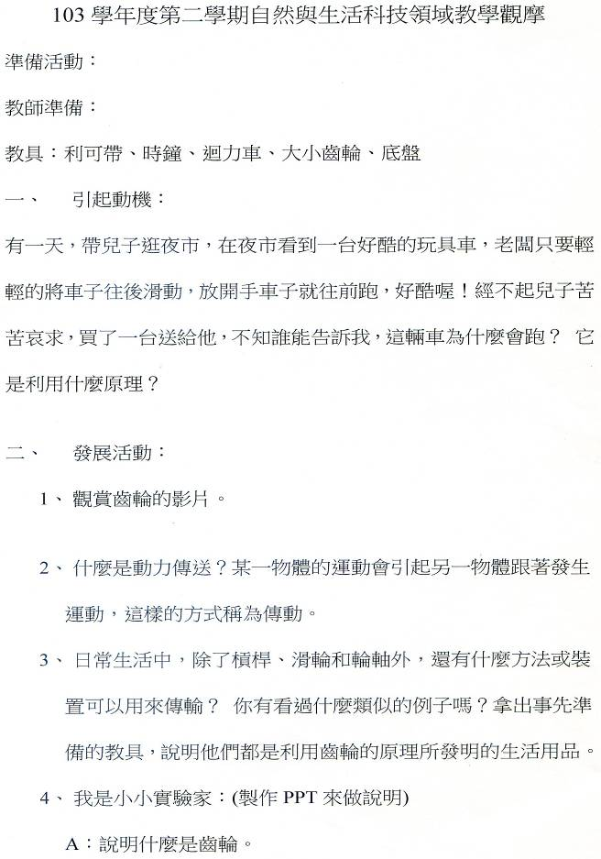
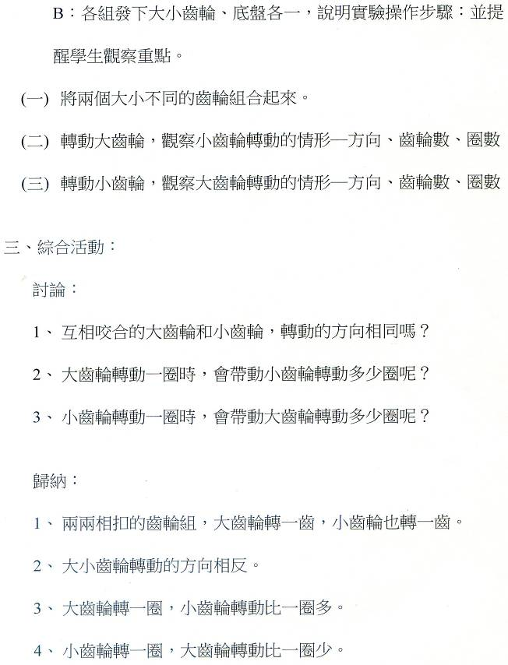

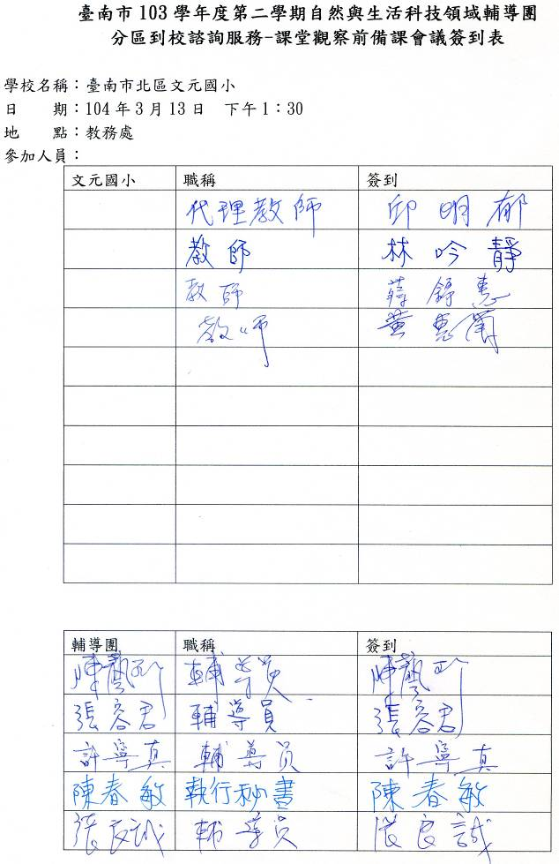
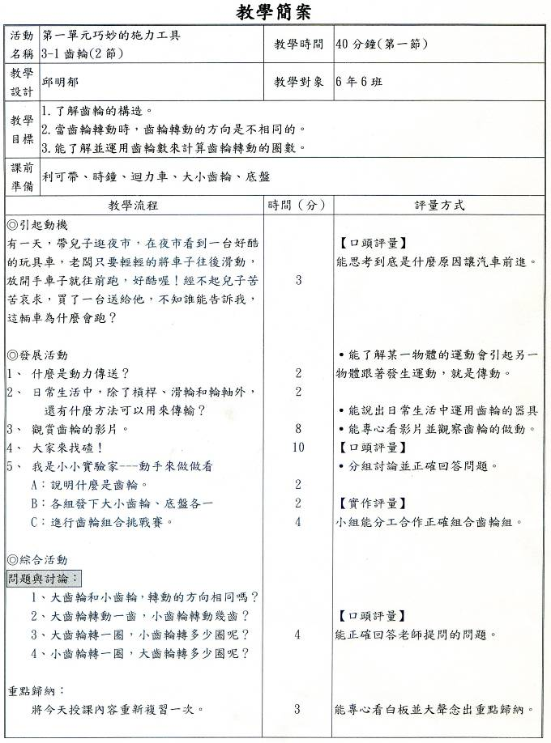
觀課
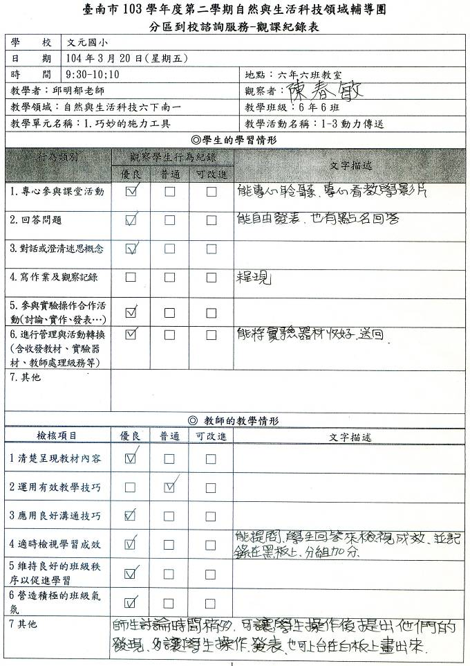
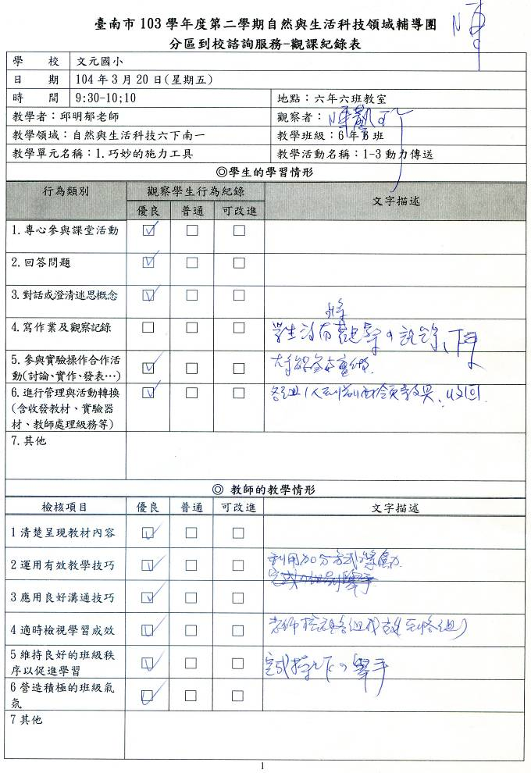
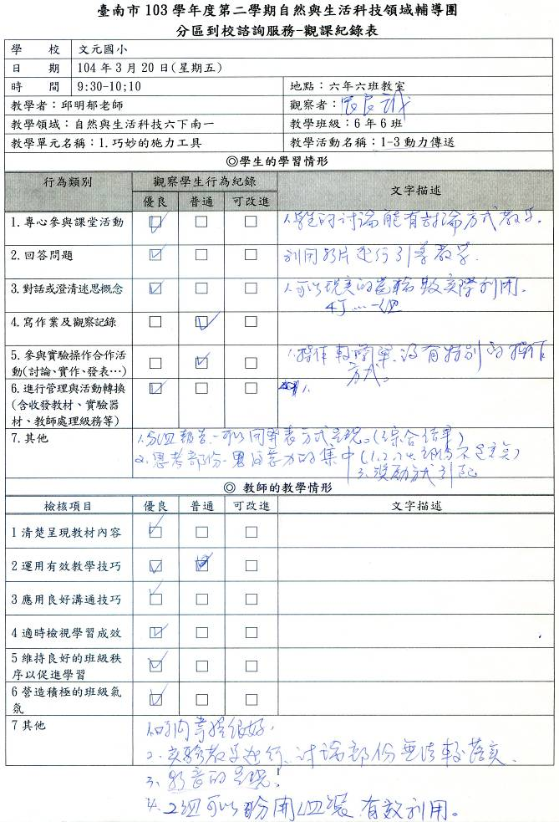
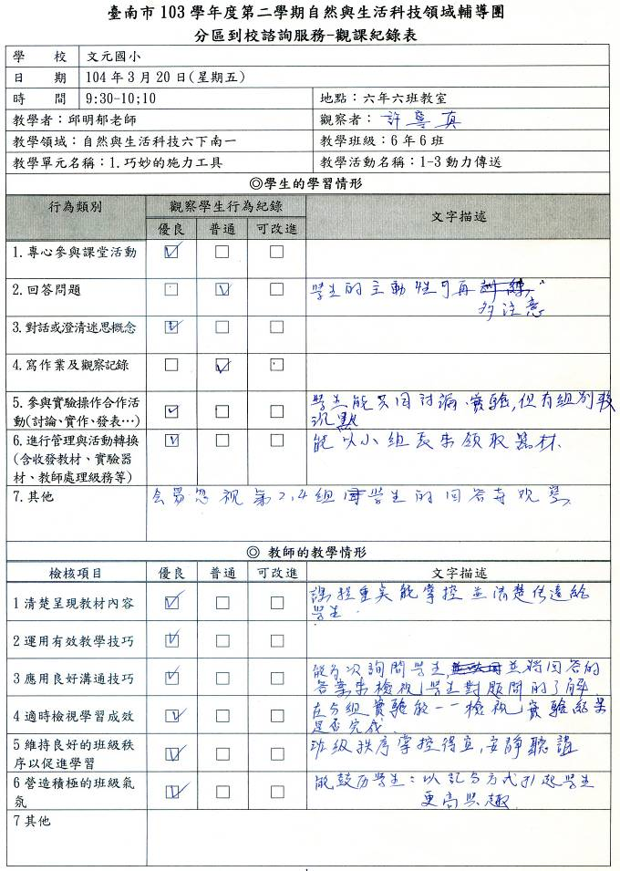

臺南市103學年度第二學期自然與生活科技領域輔導團
分區到校諮詢服務-觀課簽到表
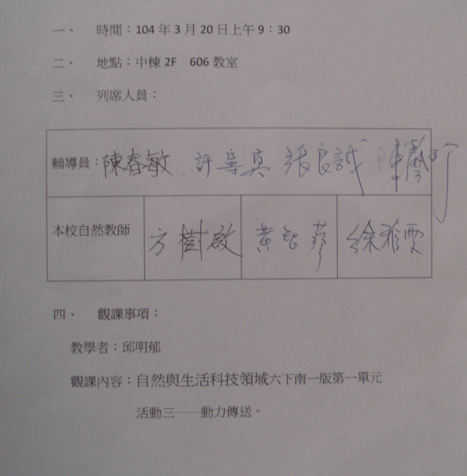

臺南市103學年度第二學期自然與生活科技領域輔導團
議課
分區到校諮詢服務-觀課後議課座談會記錄表
學 校 | 臺南市北區文元國小
時 間 | 104年3月20日 星期五 上午10:30
地 點 | 一樓會議室 | 教學者：邱明郁老師
教學領域：自然與生活科技六下南一 |  | 教學年級：6年6班
教學單元名稱：1.巧妙的施力工具 |  | 教學活動名稱：1-3動力傳送
◎學生的學習情形
˙全班的學生都非常專心聆聽、觀看影片，眼睛都看著老師，沒人回頭，非常專心參與課堂學習。
˙學生能分工合作協助整理實驗器材，並送回老師指定的地方。
˙學生分組進行討論時，有些能主動的記錄討論的重點，有些組別討論較不熱絡。
◎ 教師的教學情形
˙展示、操作、提問、玩具車怎麼會向前跑，來引起學生學習動機，很貼近學生的生活經驗。
˙教學流暢，時間掌握得很好。
˙老師善用分組加分方式來檢核學生的學習成效。並累計加分和學校獎勵制度結合，提升學生學
習動力。
˙老師提問時除了運用學生自由發表方式外，另有老師點名回答方式，為了鼓勵較少發言的學生
˙老師較忽略2、4組學生的回答與觀察。
◎ 建議
˙學生操作後，可請學生上台將齒輪轉動方向畫出來，或記錄在紙上，可以當作學生學習的形成
性評量。老師也可以利用黑板上學生畫的圖來說明或提問。並指導學生齒輪轉動方向是以順時
針、逆時針來描述。
˙學生操作2個齒輪較簡單，時間充裕時，可以延伸3個齒輪會怎樣，讓學生討論思考、操作、
再發表。也可以請學生將齒輪畫下來，真的有20齒嗎?利用這樣的策略培養學生仔細觀察記錄
的科學能力。
˙老師提問:小齒輪轉1圈、大齒輪轉幾圈？怎樣知道轉幾圈?可以用什麼方法知道轉幾圈?讓學
生回去思考，下次再給答案。
˙校內自然領域會議時，可以每次都有一個主題，例如這次是針對中年級力的單元，大家一起帶
課本來，針對力的單元討論可進行的活動或是教學上遇到的問題…等
˙在教室裡教難採取分組教學的方式，如果器材夠多，可以讓4人一組比較容易操作。
◎ 其它
邱老師：我會願意讓輔導員觀課，是因為我喜歡、我希望、我想學更多，我持開放的心態，這樣才能學到東西。因為我教7個班級，我會拜託小朋友把實驗器材收好，這樣下一班教學才會比較順暢，當老師用和婉的態度跟小朋友說時，他們也很願意協助老師。
方主任：備課、觀課、議課的方式已是潮流趨勢，老師的角色很重要，不管是異質分組或是同質分組都有其優缺點，重要的是老師要掌握好。有一個系統觀察將教室分成九宮格，在看老師走動的模式對孩子的關照…等。學生除了口頭回答之外，也可以將具體的操作，轉化成圖像來思考，再將概念內化。

臺南市103學年度第二學期自然與生活科技領域輔導團
分區到校諮詢服務-觀課後議課座談會簽到表
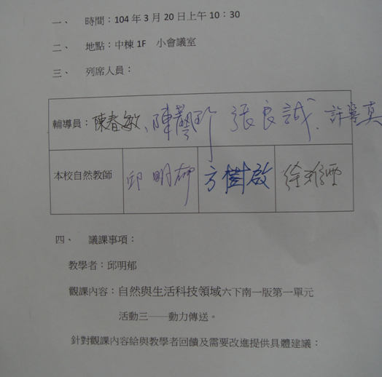

臺南市103學年度第二學期自然與生活科技領域輔導團
分區到校諮詢服務成果照片-文元國小

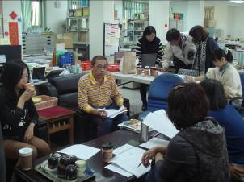 | 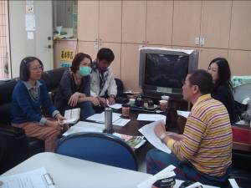
1040313備課會議-輔導員和教學老師討論教學的主題與觀察的重點
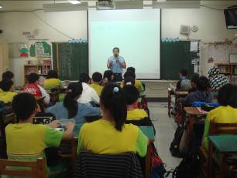 | 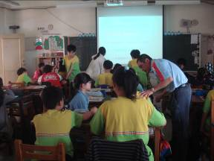
1040320觀課-老師以玩具車引起動機 | 老師到各組協助討論
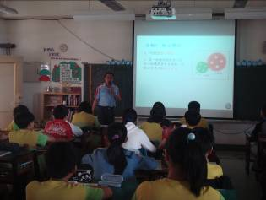 | 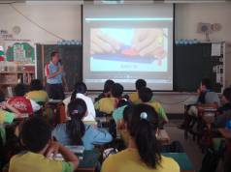
老師引導學生從影片中，討論齒輪怎樣轉動

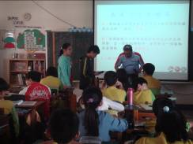 | 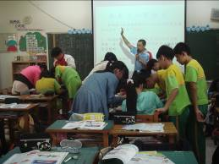
各組領取實驗器材 | 分組組合齒輪
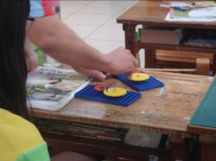 | 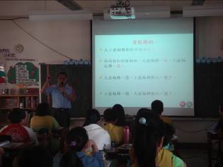
老師分組檢視齒輪是否會轉動 | 歸納這節課的重點
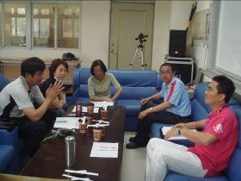 | 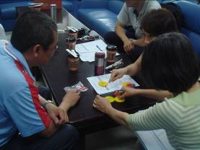
1040320議課-討論觀察教學紀錄，提供可延伸的活動

